Zdravím všechny své věrné čtenáře,
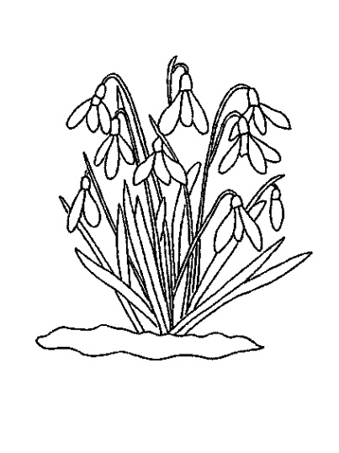
tak už jsem po nějaké době zase tady! Dostávám se vám do rukou v tento čas, kdy všichni již netrpělivě očekáváme příchod jara. Od tohoto čísla budu vycházet v tištěné podobě již jen na prvním stupni a žáci druhého stupně se do mne mohou začíst během přestávek na jedné ze školních nástěnek nebo doma v elektronické podobě.
Nadále samozřejmě platí, že se můžete kdykoli obrátit na pana učitele Zdařila nebo paní učitelku Skopalíkovou s náměty na nové články či rubriky.

- 9. - 15. ledna se sedmé ročníky zúčastnily lyžařského výcvikového kurzu (více se dočtete v hlavním tématu Ucha)
- všichni žáci měli 15. ledna ředitelské volno, avšak škola zcela neosiřela. Na budově Sadová probíhal po celý den zápis do prvních ročníků. Zájem o studium na naší škole byl tradičně velký.
- všemi oblíbená paní učitelka Štáblová nás na nějaký čas opustila z důvodu mateřských povinností a na její místo nastoupila jistě neméně oblíbená paní učitelka Pešová. Rozhovor s ní si můžete přečíst v tomto čísle Ucha.
- v průběhu celého zimního období se naše škola několikrát vydala na zimní stadion ve Šternberku, kde jsme si všichni do sytosti užili radovánek na ledové ploše.
- závěrečnou akcí měsíce ledna bylo slavnostní předání pololetního vysvědčení, po kterém následoval jeden den zaslouženého volna v podobě pololetních prázdnin.
- dne 9. února proběhla zajímavá beseda Tonda - Obal na cestách
- po dvouleté odmlce se uskutečnil ples školy a SRPŠ
- dne 27. února se v prostorách MKZ uskutečnila akce Dívka roku Šternberk 2016. Ze zástupkyň naší školy se na čtvrtém postupovém místě umístila Nela Pisková z 9.B a Dívkou Internet se stala Zuzana Václavíková taktéž z 9.B.

- všichni se již těšíme na tradiční pěveckou soutěž Slavíček, která proběhne 17. března v tělocvičně Sadová od 9:00
- deváté ročníky se zúčastní odborné stáže na Okresním soudu v Olomouci
- období od 24. března do 28. března budou probíhat Velikonoční prázdniny
- v průběhu měsíce dubna se vydá většina tříd druhého stupně na tradiční workshopy do olomouckého P-centra
- 7. dubna osmé ročníky odjedou na exkurzi do Prahy
- dne 9. dubna na naší škole proběhne testování IQ pod záštitou organizace Mensa
- 15. dubna šesté ročníky navštíví Planetárium Brno a vybraní žáci osmých a devátých ročníků zhlédnou představení Sluha dvou pánů v Moravském divadle Olomouc.
- dne 27. dubna se uskuteční projektové dny Dopravní výchova a Den Země

OČIMA OČITÝCH SVĚDKŮ ….

SOBOTA (9. 1. 2016)
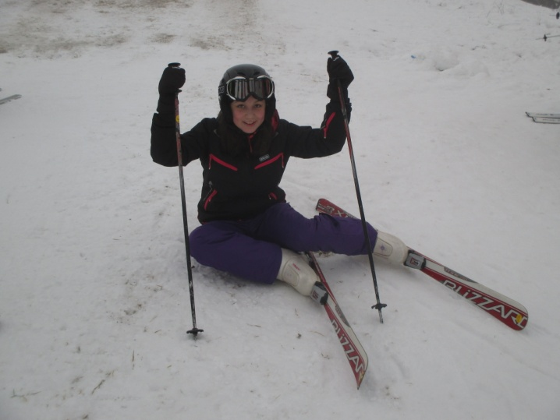
V sobotu jsme nelyžovali. Pouze jsme se dopravili na chatu, vybalili jsme si a pochutnali si na večeři. (Lukáš Balog, 7. B)

NEDĚLE (10. 1. 2016)
Budíček a následná snídaně byly nastaveny na 7.00. Po snídani jsme se připravili na lyžování. Kopec jsme museli vyšlapat, a pak jsme si užívali dopolední i odpolední lyžování s pauzou na oběd. Večer jsme si zahráli různé hry a také nechyběla diskotéka. (Míša Kocourková, 7. B)

PONDĚLÍ (11. 1. 2016)
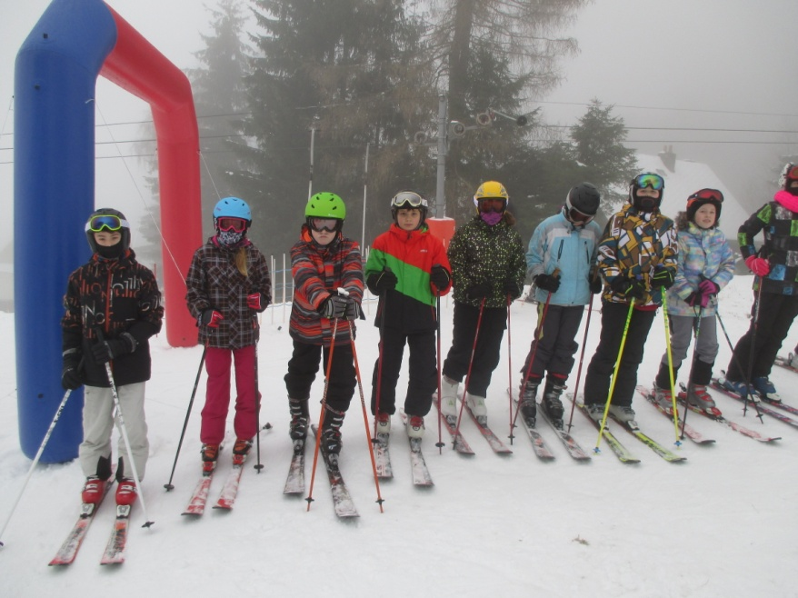
V pondělí se nic moc zajímavého nedělo. Prostě jsme šli lyžovat jako každý den na dvě hodiny dopoledne a na další dvě hodiny odpoledne. Ale večer to bylo jiné, protože hry vymýšlel tým č. 1. Vymyslel hry, jako například kdo je kdo, pantomima, poklička aj. (Kája Ryšánková, 7.B)
ÚTERÝ (12. 1. 2016)
V 7.00 byl budíček. Vykoukli jsme se z okna a viděli jsme mlhu. Vstávat se nám moc nechtělo, ale nakonec jsme se umyli a oblékli. Snídaně byla výborná jako vždy. Po snídani jsme se připravovali na bodování pokojů, které nedopadlo zrovna nejlépe… Potom přišel nástup na lyžování. Zničeni po lyžování jsme se těšili na oběd. Pochutnali jsme si na rajské omáčce. Chvíli jsme si odpočinuli a ve dvě hodiny odpoledne jsme už zase byli na svahu. Do kopce jsme museli šlapat, neboť doposud nebyla v provozu lanovka u chaty. Večer jsme se cítili opět zničení, ale večeře nás vzpružila. Zahráli jsme si většinou zábavné hry a šli spát. (Michal Kolařík, 7.B)

STŘEDA (13. 1. 2016)
Tento den jako každý jiný začínal budíčkem v 7.00. 55 minut byl čas určený na úklid pokojů a přípravu na snídani. Za pět minut osm zkontrolovala pokoje denní služba, pak už byl čas na snídani, po které učitelé bodovali pořádek na pokojích. Po deváté se začínalo lyžovat. Ten den nám na oběd uvařili gulášovou polévku a buchtičky s krémem, což zaručilo dlouhou řadu na přidání. Odpoledne počasí opět přálo lyžování. (Julča Zapletalová, 7. B)

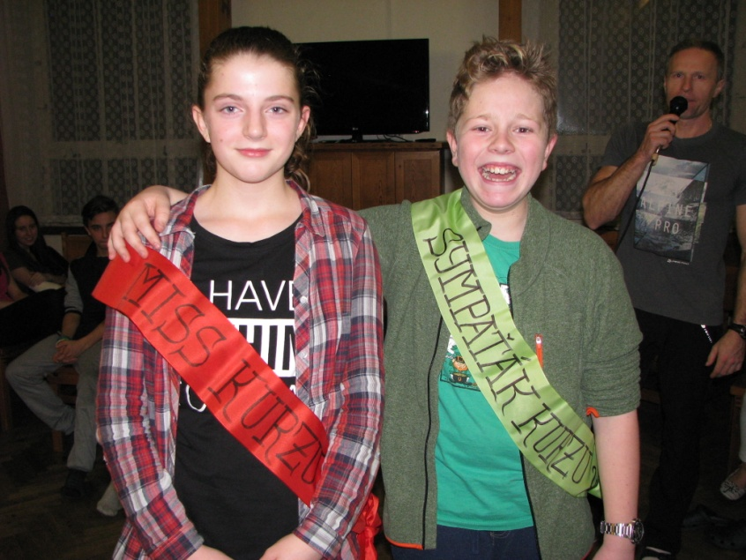
ČTVRTEK (14. 1. 2016)
Ve čtvrtek se lyžovalo naposledy. Každý si jezdil, jak chtěl, ale pod dozorem jednoho z učitelů. Dopoledne i odpoledne jsme si mohli vybrat různé sjezdovky. V 19.00 se konal karneval. Kostýmů byla spousta, ale přesto někteří žádnou masku neměli. Ten večer byla prodloužená večerka. (Eva Dvořáková, 7. B)

PÁTEK (15. 1. 2016)
Vstali jsme v 7.00 a začali jsme si balit věci. V 8.00 jsme si odskočili na snídani a poté jsme se vrátili do pokojů, kde jsme si dobalili zbytek věcí a lyže. Autobus přijel jako na zavolanou, právě když jsme byli připraveni odjet. Naložili jsme naše věci a v 9.50 už jsme mávali chatě i svahům. V 11.30 jsme dorazili do Šternberka. Z okna jsme viděli rodiče, a tak jsme se všichni rychle rozutekli domů. (Dana Czabeová, 7. B)

DOTAZNÍK

HOLKY | Kristýna Dočkalová (7.A) | Věrka Entlová (7. A) | Danča Czabeová (7. B) | Viki Stránská (7. B)
1. Líbil se ti lyžák? | ANO | ANO | ANO | ANO, MOC
2. Bylo tam něco, co tě nebavilo? | NE | ANO | NE | NE
3. Chtěl/a bys tam zůstat déle? | ANO | ANO | ANO | ANO
4. Naučil/a ses na lyžích něco nového? Pokud ano, tak co? | VŠECHNO | NE | SKOKY | NIC
5. Zalíbil se ti někdo opačného pohlaví? | ANO | ANO | ANO | ANO
6. Chutnalo ti tamější jídlo? | ANO | ANO | 50/50 | 50/50
7. Bavil tě večerní program? | ANO | 50/50 | ANO | ANO
8. Lyžoval/a jsi poprvé? | ANO | NE | NE | NE
Budeš v lyžování pokračovat? Bavilo tě to? | ANO
9. Líbily se ti sjezdovky? | ANO | ANO | ANO | ANO
10. Jel/a bys na lyžák znovu? | ANO | ANO | ANO | ANO
KLUCI | Tomáš Konvička (7. B) | Šimon Drlík (7. B) | Franta Piska (7. A) | Dan Blažek (7. A)
1. Líbil se ti lyžák? | ANO | ANO | ANO | ANO
2. Bylo tam něco, co tě nebavilo? | NE | ANO | ANO | NE
3. Chtěl/a bys tam zůstat déle? | ANO | ANO | ANO | ANO
4. Naučil/a ses na lyžích něco nového? Pokud ano, tak co? | ANO | VŠECHNO | VŠECHNO | KRTEK STYLE
5. Zalíbil se ti někdo opačného pohlaví? | ANO | NE | ANO | ANO
6. Chutnalo ti tamější jídlo? | 50/50 | ANO | 50/50 | ANO
7. Bavil tě večerní program? | ANO | 50/50 | ANO | ANO
8. Lyžoval/a jsi poprvé? | NE | ANO | ANO | NE
Budeš v lyžování pokračovat? Bavilo tě to? |  | ANO | NE
9. Líbily se ti sjezdovky? | ANO | ANO | ANO | ANO
10. Jel/a bys na lyžák znovu? | ANO | ANO | ANO | ANO
(Zpracovali Martin Vráblík a Lukáš Mádr, 7. B)
Zeptali jsme se našich deváťáků, jak se připravují na přijímačky, a na jakou školu by chtěli jít. Zde přinášíme odpovědi:
Sará Stránská: „Ze starých SCIO testů a z internetu. Chtěla bych jít do Šternberka nebo Olomouce na gympl.“
Lea Kaliánková: „Z internetu a starých sešitů z přírodovědy. Chtěla bych na zdravku do Olomouce.“
Kamča Havranová: „Z knížek nebo internetu. Zdravka Olomouc nebo kadeřnice Olomouc.“
Peťa Hessová: „Procházím knížky, internet a starší testy. Chtěla bych na zdravku do Olomouce nebo na sociální výchovu do Zábřehu.“
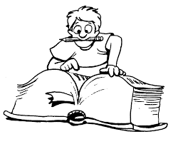
Olda Jež: „Zatím nijak. Na obchodku nebo ekonomické lyceum.“
Hanča Dobrotková: „Ze starých sešitů z přírodopisu, internetu, různých testů atd. Chci na zdravku v Olomouci – zdravotní asistent nebo nutriční asistent.“
Mája Křížová: „Ze starých sešitů a z internetu. Pedagogická – lyceum, PMP.“
Kuba Hrubý: „Hlavně z internetu. Zdravka – laborant nebo zdravotník.“
Simča Rotterová: „Materiály od učitelů. Ekonomické lyceum.“
Gabča Lhotská: „Teď už se nepřipravuju vůbec. Jsem přijata na módu a design v Prostějově.“
Tonda Balcárek: „Využívám testy na netu. Nejradši bych šel s celou třídou znovu na základku.“
Erča Schmidtová: „Zkouším dělat CERMAT testy a chci jít na šternberský gympl nebo Slovan.“
Eliška Lounová: „Na internetu si najdu nějaké stránky a z nich se učím. Chtěla bych do Šternberka nebo do Uničova na gympl.“
Niki Skřepská: „Teď už se neučím. Jdu do Prostějova na design interiéru.“
Dan Holub: „Abych nelhal, tak se vůbec nepřipravuju , jen dávám pozor ve škole. Chtěl bych jít na strojírenství.“

Tomáš Maléř: „Z papírů od učitelů. Elektro.“
Lukáš Leopold: „Z papírů od učitelů, z internetu. Chci být policista.“
Walda Illek: „Z papírů, z internetu. Zdravka nebo ekonomka.“
Martin Blažek: „Z papírů, internet. CNC, elektrotechnická.“
Kryštof Papica: „Učím se s babičkou. Polygrafická v Olomouci nebo gympl.“
Zuza Václavíková: „Z internetu a věcí od učitelů. Ekonomické lyceum, praktik.“

Nela Pisková: „Věci od učitelů, internet a staré testy a sešity. Obchodní akademie v Olomouci.“
Ellen Doláková: „Ze starých SCIO testů, starých sešitů a různých knížek. Gymnázium Šternberk nebo Slovanské gymnázium Olomouc.“
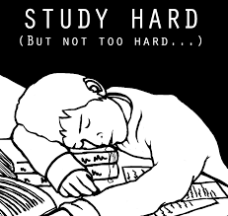
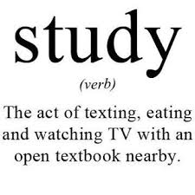
Lenča Kabelíková: „Jen ve škole, takže ještě moc ne. Obchodka…“

TOPINKA SE SÝREM
ADAM HORRY, 7. B

Na topinku se sýrem bude stačit,
když v nákupním vozíku budete tlačit:
sýr, chleba, šunku, sůl a máslo.
Ne aby se vám to všechno třáslo!

Šunku nejvyšší jakosti,
nejlépe jen tak, bez kosti,
od lidí z Francie vyzrálý sýr,
tam se nosí pod nosem knír.

Jak řekl slavný Láďa Hruška:
„Krájení chleba je fakt fuška!“
Nařežem chleba na plátky
jako příprava na svátky.

Hodíme chleba na plotýnku,
uděláme z něj tak topinku,
máslo na topinku dáme,
šunku tence rozřezáme,
slabé plátky z šunky máme.

Topinka skoro hotová je,
a aby byla jako z ráje?
Přidáme ještě onen sýr,
od těch pánů, co mají knír.

Kdybyste si mysleli, že toho dost není
a že to chce něco na dochucení
a že jste vážně v pokušení,
a pokud vám doslova HUBA pění….
Doporučuji řádné osolení.

MÍCHANÁ VAJÍČKA
MICHAL KOLAŘÍK, 7. B

Chceš připravit míchaná vajíčka?
Nestačí ti jen vidlička!
Potřebuješ olej, pánvičku
a taky soli trošičku.

Na pánvičku olej dáš,
rozehřát ho ponecháš,
pak rozmíchaná vajíčka,
na zamíchání ti stačí vařečka.

Posolíme, popepříme,
na talířky rozprostřeme.
K tomu jíme chleba,
a víc už není třeba.

Z HODINY ČESKÉHO JAZYKA
ERIKA SCHMIDTOVÁ, 9. B

Smrt jejich domu a dvoru vládne,
zloba a nenávist v jejich srdcích planou,
to vše změní se, až před oltářem stanou.
Domy se budou bořit smíchem, pivo a víno bude proudem téci.
Časem se smích bude vytrácet, zloba a přílišná pýcha se zase objeví.
Jak dlouho budu žít, nikdo neví.
Jisté je, že domy opustí život, smích se navždy ztratí.
Prázdné stavby zde budou, až my tu nebudeme.
Rána v srdcích jejich dětí se láskou vyplní.
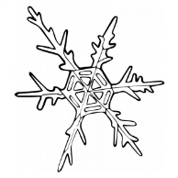
Postupem času všichni zapomenou,
však naděje nového života připomíná sněhovou vločku.

Mgr. Martina Pešová, Ph.D.

1. Jaké máte koníčky?
Jazyky, cestování, četbu, slony a tenis.
2. Čím jste chtěla být jako malá?
Paní učitelkou, vždy mě bavila práce s lidmi.
3.Jáké roční období máte nejraději, proč?
Určitě léto. Mám ráda moře a písek.
4. Vyučovala jste i na nějaké jiné škole?
Ano. Tři roky jsem vyučovala na gymnáziu ve Šternberku a poté třináct let na Pedagogické fakultě UP Olomouc.
5. Chtěla byste být třídní učitelkou a proč?
Ne, je s tím spousta práce.
6. Jaké je vaše nejoblíbenější zvíře?
Určitě slon.
8. Kam jste se nejdál podívala?
Kypr, Egypt, Tunisko a Velká Británie.
9. Jaký předmět jste měla na základní škole nejraději?
Ruštinu.
10. Jakou zemi máte nejraději?
Keňu v Africe.
12. Čím vás žáci dovedou překvapit?
Když se naučí na test.
14. Váš nejoblíbenější film?
Rain Man.
16. Máte doma nějakého domácího mazlíčka?
Ne!
17. Chtěla byste něco změnit na naší škole?
Něco ano, ale ještě nevím co.

Naše škola se velmi aktivně zapojila do výtvarné soutěže Barevný podzim, kterou vyhlásil DDM Šternberk.
V rámci výtvarné výchovy vytvářely děti koláže z barevného listí, kreslily stromy přímo v parku, kde si mimo jiné vyzkoušely i hravé land-artové aktivity. Na výstavě představili žáci naší školy také frotáže z kůry stromů, proškrabávaná sgrafita a zajímavé rozmývané obrysy listů na filtračním papíře. Neméně zajímavá byla stříkaná malba doplněná perokresbou a jiné netradiční výtvarné techniky.
A jak jsme si na soutěži vedli? Naši žáci soutěžili ve 2., 4., a 5. kategorii. Porotu nejvíce zaujal soubor čtyř abstraktních obrázků Ludmily Hřebíčkové z 6.A, která obsadila 1. místo ve 4. kategorii. Ale i její spolužáci ze ZŠ Svatoplukova získali krásná ocenění. Ve 2. kategorii získala 2. místo Anežka Přikrylová 1.A a 3. místo Bárt Golík také z 1.A. Ve 4. kategorii zvítězila již zmiňovaná Ludmila Hřebíčková ze 6. A a 2. místo patří Elišce Švábenské taktéž z 6. A. V poslední - 5. kategorii se na 2. místě umístila Michaela Krchovová ze 7.A a 3. místo obdržela Kristýna Dočkalová ze stejné třídy.
Všem oceněným blahopřejeme!

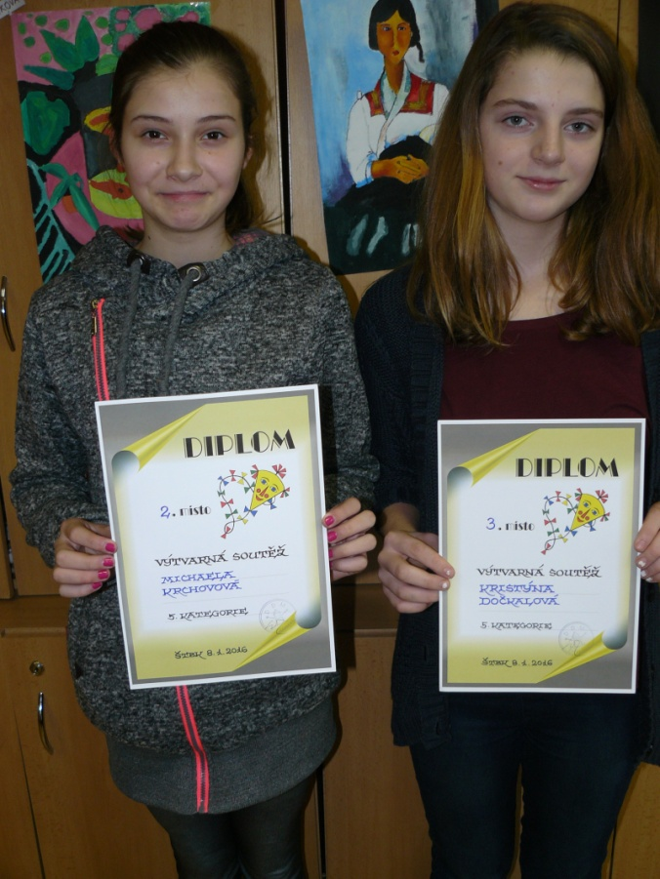
(Mgr. Ludmila Vacová)

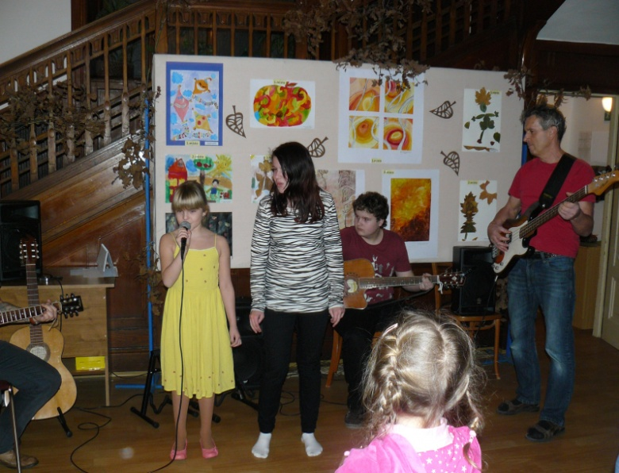

Školní ucho: Dvouměsíčník ZŠ Svatoplukova ve Šternberku
Adresa: ZŠ Svatoplukova 7, Šternberk, příspěvková organizace
Svatoplukova 7, Šternberk, 785 01
Redakce: Žáci 2. stupně ZŠ
Korektura: Mgr. Jan Zdařil
Mgr. Eliška Skopalíková
Mgr. Ludmila Vacová

